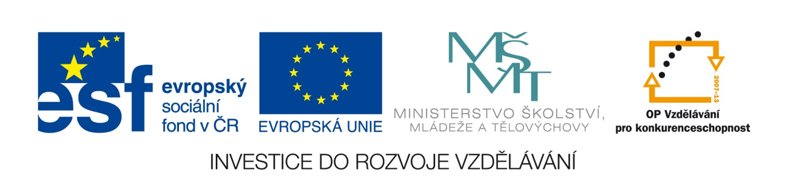
Výsledek výzvy k podávání nabídek
Číslo zakázky: | C/12/649
Název programu: | Operační program Vzdělávání pro konkurenceschopnost
Registrační číslo projektu: | CZ.1.07/1.5.00/34.0948
Název projektu: | Šablony na GVM
Název zakázky: | Nákup ICT na GVM – 2012
Datum vyhlášení zakázky: | 12. září 2012
Název zadavatele: | Gymnázium Velké Meziříčí
Název (obchodní firma) vybraného dodavatele: | BOXED, s. r. o.
Sídlo dodavatele: | Velflíkova 4, 160 00 PRAHA 6
Osoba oprávněná jednat jménem dodavatele: | Ing. Luděk Heinz  Ing. Josef Dostál
IČ dodavatele: | 27243842

Vyplněný formulář zasílejte v případě individuálních projektů elektronicky na adresu cera@msmt.cz a v případě grantových projektů na emailovou adresu daného ZS (viz níže) a v předmětu uveďte "Zadávací řízení".
Výsledek výzvy k podání nabídek bude na www.msmt.cz / www ZS uveřejněn nejpozději do 3 pracovních dnů ode dne obdržení.
Kontaktní osoba pro případ doplnění formuláře před jeho uveřejněním na www.msmt.cz/ www ZS.

Jméno: | Pavel
Příjmení: | Dvořák
E-mail: | dvorakpavel@gvm.cz
Telefon: | 732 477 094

